Документ Выкуп предметов лизинга:
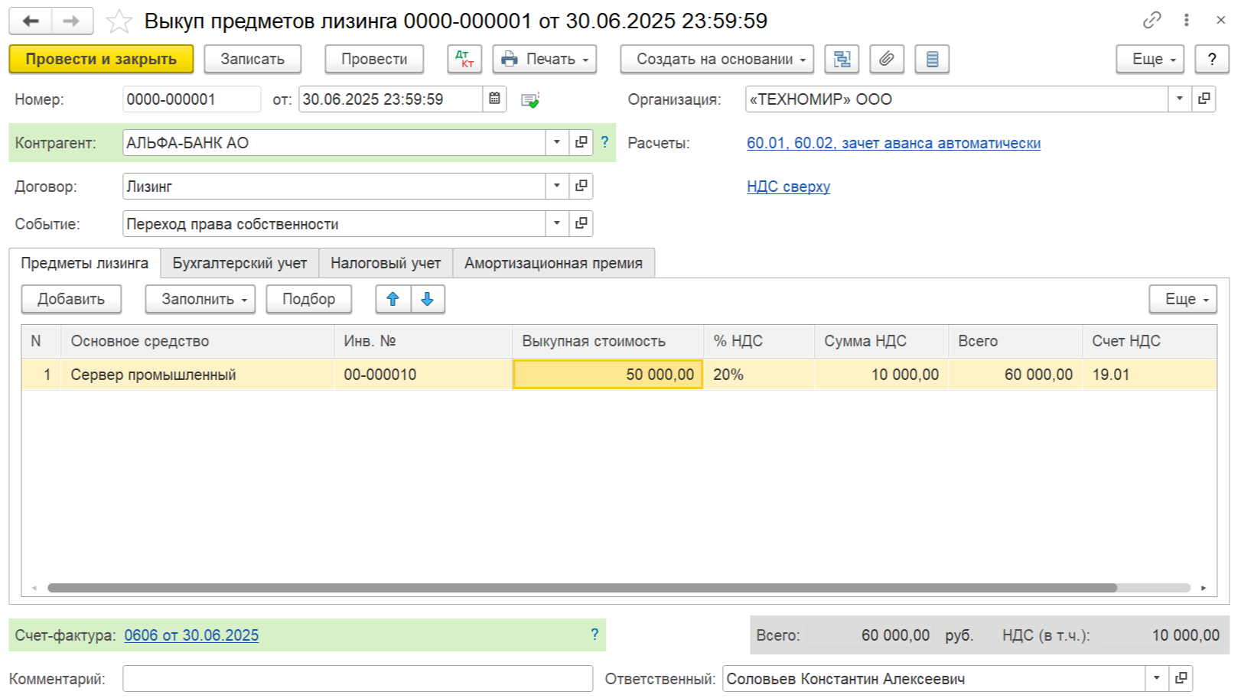
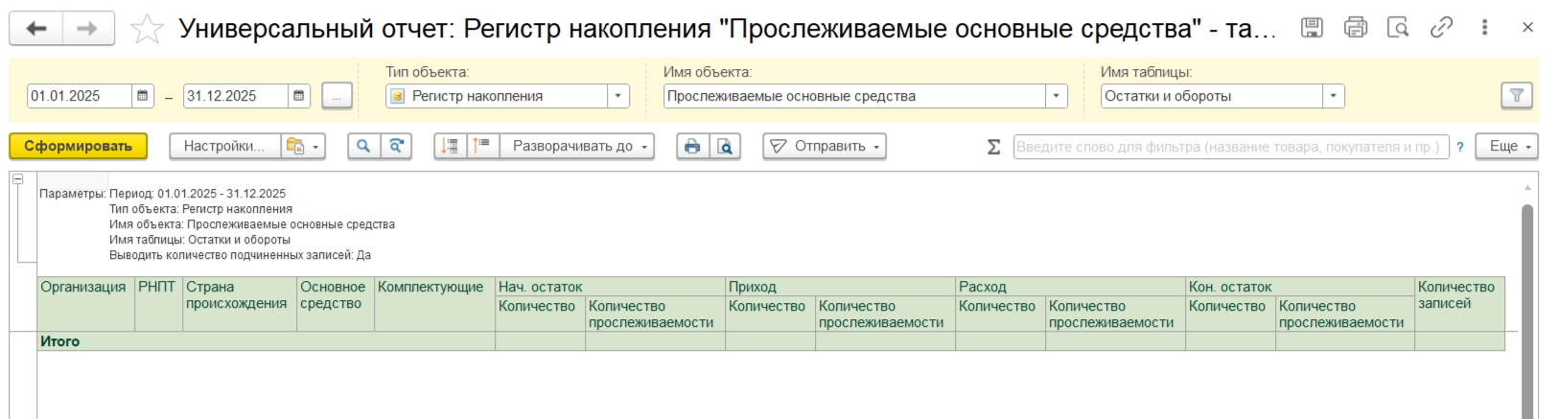

Движения документа до ручной корректировки:
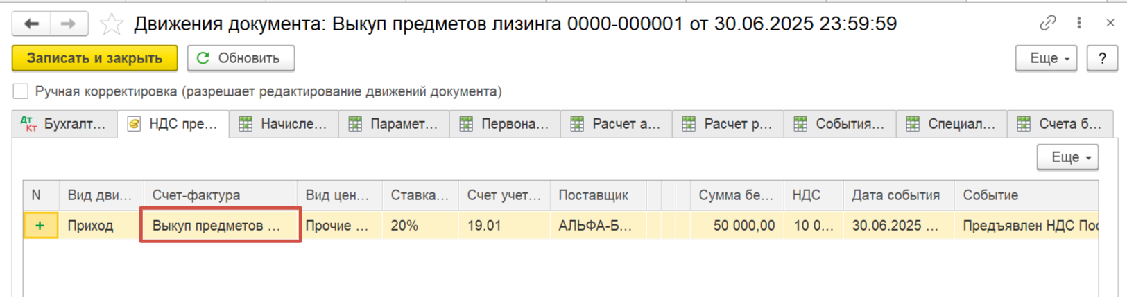

В регистре накопления НДС предъявленный в графе Счет-фактура выбираю вручную зарегистрированный по этому документу выкупа Счет-фактуру полученный:
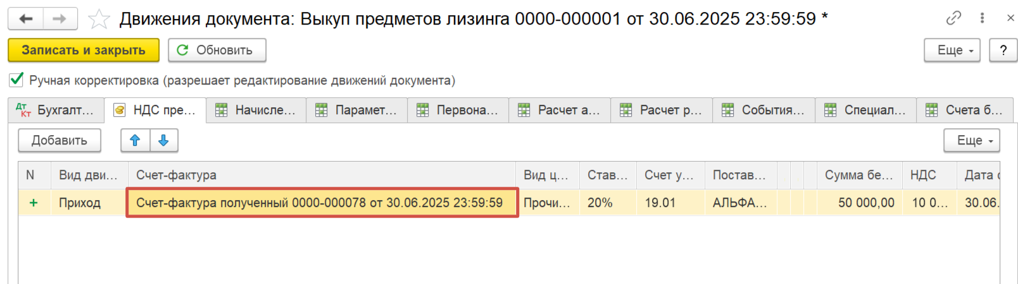

В проводках документа Счет-фактура полученный выбираю вручную этот же Счет-фактуру полученный в графе Счет-фактура в регистрах накопления:
- НДС покупки;
- НДС предъявленный.
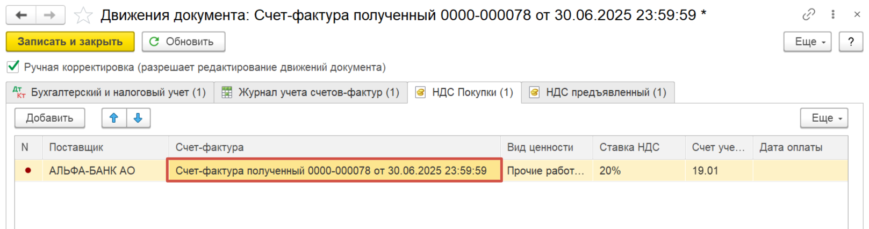
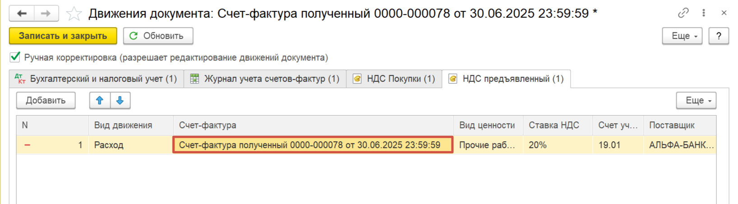

В документе Операция, введенная вручную по кнопке Еще — Выбор регистров добавляю в документ:
- регистр накопления Прослеживаемые основные средства;
- регистр сведений Операции с прослеживаемыми товарами.
И заполняю их:
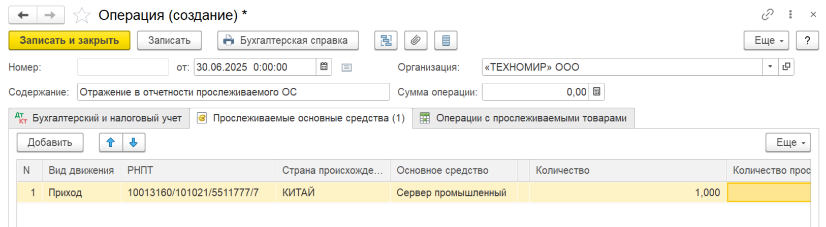
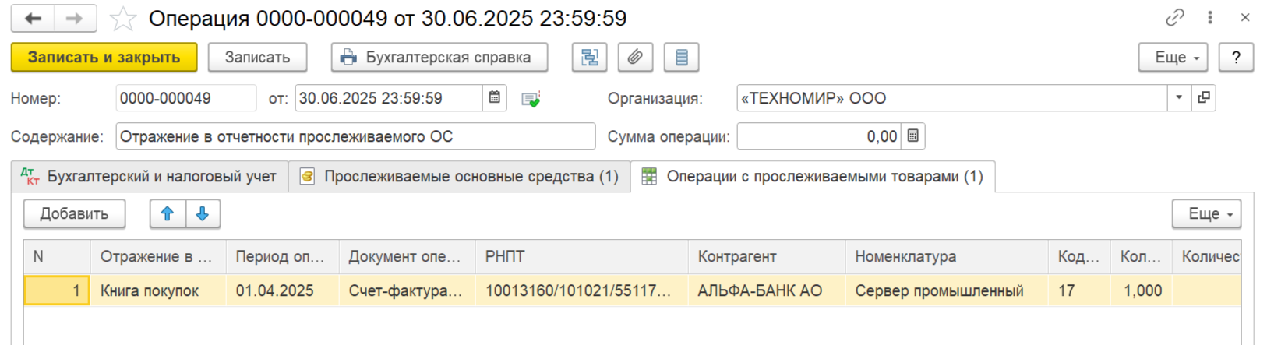После этих корректировок:
- основное средство отражается на остатках в регистре Прослеживаемые основные средства;
- реквизиты прослеживаемости отражаются в разделе 8 декларации по НДС.
